Cakes aux 3 poivrons, P'tit Billy et olives noires
Les recettes de cakes, ce n’est pas ce qui nous manquent dans les livres et sur la toile bien sûr, il y en a tant et plus qu'on trouve toujours son bonheur. On les accommode de différentes façons: sucrés ou salés. Hier soir, je les ai fait aux 3 poivrons et au fromage de chèvre frais "P'tit Billy" et olives noires sur une base de cake standard.
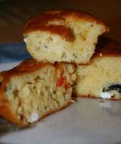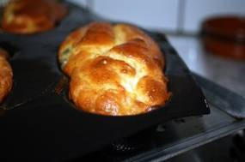
Ingrédients:
- 150g de farine
- 1 sachet de levure chimique
- sel et poivre 5 baies
- 80 ml d'huile d'olive de préférence
- 125 ml de lait
- 3 œufs
Garniture:
- 1 bol à déjeuner de poivrons 3 couleurs coupés en petits dès
- 1 càs d'huile d'olive
- 200 g de fromage de chèvre frais (p’tit Billy)
- 100 g de gruyère râpé
- 50 g d'olives noire dénoyautées et coupées en 2

Préchauffez votre four Th° 6 / 180°C. Coupez les poivrons en petits dés (sinon j'en ai toujours de prêts en dépannage au congélateur). Placez-les dans un pichet spécial MO avec 1 càs d'huile d'olive et cuisez les à couvert 5 mn puissance maxi, ils gardent leurs moelleux ou si vous préférez à la poêle mais attention de ne pas les griller. Pendant ce temps, mélangez les poudres : farine, levure, sel et poivre. Ajoutez l'huile, le lait et en dernier les œufs 1 à 1. Mélangez et ajoutez le râpé, les olives noires et le P'tit Billy coupé en morceaux. Verser les poivrons refroidis (pour ne pas annuler l'action de la levure chimique si c'est trop chaud).Remuez et versez dans un moule ou dans des petites empreintes individuelles comme moi.
Enfournez et laissez cuire environ 15 à20 mn pour les petits et 35 à 40 mn pour le grand.

L'avis des gourmands : très parfumés par les poivrons et très moelleux...


http://cachou66.canalblog.com

